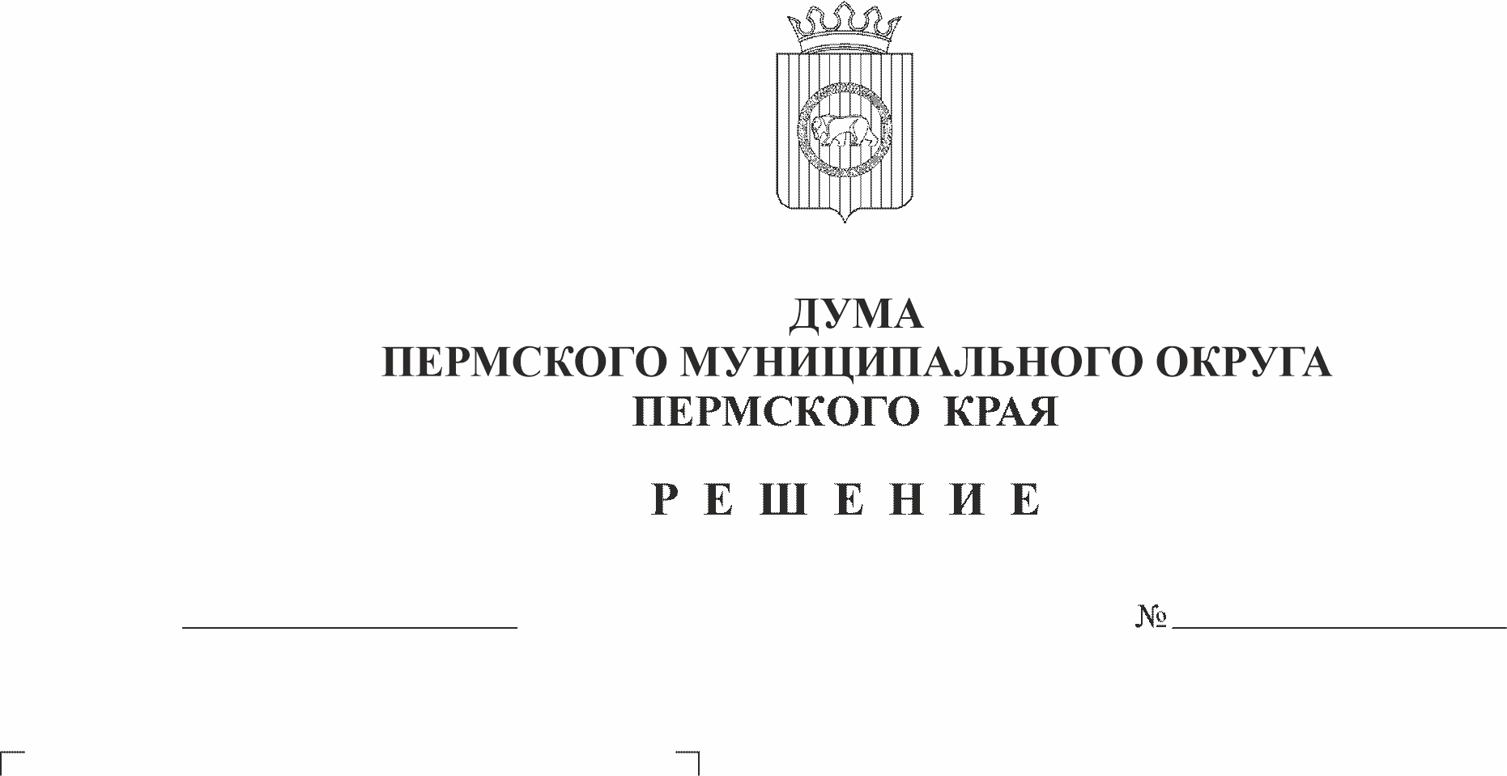
Об утверждении Порядков
287

25.01.2024

предоставления ежегодного
дополнительного оплачиваемого
отпуска работникам
Пермского муниципального округа
Пермского края с ненормированным
рабочим (служебным) днем

В соответствии со статьями 101, 116, 119 Трудового кодекса РФ, частью 6 статьи 14 Закона Пермского края от 04 мая 2008 г. № 228-ПК «О муниципальной службе в Пермском крае», пунктом 1 части 2 статьи 25 Устава Пермского муниципального округа Пермского края, пунктами 17.5, 17.6 подраздела 17 Положения о муниципальной службе в Пермском муниципальном округе, утвержденного решением Думы Пермского муниципального округа Пермского края от 23 марта 2023 г. № 135,
Дума Пермского муниципального округа Пермского края РЕШАЕТ:
1. Утвердить Порядок предоставления ежегодного дополнительного оплачиваемого отпуска муниципальным служащим Пермского муниципального округа Пермского края с ненормированным служебным днем согласно приложению 1 к настоящему решению.
2. Утвердить Порядок предоставления ежегодного дополнительного оплачиваемого отпуска работникам с ненормированным рабочим днем в организациях, финансируемых за счет средств бюджета Пермского муниципального округа, согласно приложению 2 к настоящему решению.
3. Признать утратившими силу:
3.1. решение Земского Собрания Пермского муниципального района от 29 марта 2012 г. № 244 «Об утверждении порядков предоставления ежегодного дополнительного оплачиваемого отпуска работникам с ненормированным рабочим (служебным) днем»;
3.2. решение Земского Собрания Пермского муниципального района от 26 января 2017 г. № 186 «О внесении изменений в порядки предоставления ежегодного дополнительного оплачиваемого отпуска работникам с ненормированным рабочим (служебным) днем, утвержденные решением Земского Собрания Пермского муниципального района от 29.03.2012 № 244».
4. Опубликовать (обнародовать) настоящее решение в бюллетене муниципального образования «Пермский муниципальный округ» и разместить на сайте Пермского муниципального округа в информационно-телекоммуникационной сети «Интернет» (www.permokrug.ru).
5. Настоящее решение вступает в силу со дня его официального опубликования.
6. Контроль за исполнением настоящего решения возложить на комитет Думы Пермского муниципального округа по местному самоуправлению и социальной политике.

Председатель Думы
Пермского муниципального округа Д.В. Гордиенко

Глава муниципального округа –
глава администрации Пермского
муниципального округа В.Ю. Цветов

Приложение 1
к решению Думы Пермского муниципального округа Пермского края
от 25.01.2024 № 287___________

ПОРЯДОК
предоставления ежегодного дополнительного оплачиваемого отпуска муниципальным служащим Пермского муниципального округа Пермского края с ненормированным служебным днем

1. Настоящий Порядок предусматривает основания и условия предоставления муниципальным служащим Пермского муниципального округа Пермского края (далее - муниципальные служащие) в органах местного самоуправления Пермского муниципального округа Пермского края ежегодного дополнительного оплачиваемого отпуска за службу в условиях ненормированного служебного дня (далее - дополнительный отпуск).
2. Ненормированный служебный день устанавливается:
2.1. для муниципальных служащих, замещающих высшие и главные должности муниципальной службы Пермского муниципального округа Пермского края (далее - должности муниципальной службы);
2.2. для муниципальных служащих, замещающих должности муниципальной службы иных групп, - в соответствии с Перечнем должностей муниципальной службы с ненормированным служебным днем, установленным Правилами внутреннего трудового распорядка органа местного самоуправления Пермского муниципального округа Пермского края, и трудовым договором (контрактом).
3. Муниципальным служащим, для которых установлен ненормированный служебный день, предоставляется дополнительный отпуск.
Продолжительность дополнительного отпуска устанавливается три календарных дня.
4. Дополнительный отпуск должен предоставляться муниципальному служащему ежегодно.
Дополнительный отпуск суммируется с ежегодным основным оплачиваемым отпуском и другими ежегодными дополнительными оплачиваемыми отпусками при исчислении общей продолжительности ежегодного оплачиваемого отпуска муниципального служащего.
Продление или перенос дополнительного отпуска, разделение его на части, замена денежной компенсацией, иные вопросы, связанные с порядком предоставления дополнительного отпуска, регулируются в соответствии с правилами, предусмотренными законодательством о муниципальной службе Российской Федерации и труде для ежегодных оплачиваемых отпусков.
5. В случае прекращения или расторжения трудового договора (контракта), освобождения от замещаемой должности муниципальной службы и увольнения с муниципальной службы Пермского муниципального округа Пермского края право на дополнительный отпуск реализуется в порядке, установленном действующим законодательством для ежегодных оплачиваемых отпусков.
6. Оплата дополнительного отпуска производится в пределах фонда оплаты труда органа местного самоуправления Пермского муниципального округа Пермского края.

Приложение 2
к решению Думы Пермского муниципального округа Пермского края
от 25.01.2024 № 287
ПОРЯДОК
предоставления ежегодного дополнительного оплачиваемого отпуска работникам с ненормированным рабочим днем в организациях, финансируемых за счет средств бюджета Пермского муниципального округа Пермского края

1. Ежегодный дополнительный оплачиваемый отпуск работникам с ненормированным рабочим днем (далее - дополнительный отпуск) предоставляется в качестве компенсации за работу в условиях ненормированного рабочего дня отдельным работникам организаций, финансируемых за счет средств бюджета Пермского муниципального округа Пермского края, если эти работники при необходимости по распоряжению работодателя привлекаются к выполнению своих трудовых функций за пределами нормальной продолжительности рабочего времени.
2. Оплата дополнительных отпусков, предоставляемых работникам с ненормированным рабочим днем, производится в пределах фонда оплаты труда организаций, утвержденного на очередной финансовый год.
3. Ненормированный рабочий день, а также перечень должностей работников с ненормированным рабочим днем, имеющих право на дополнительный отпуск, с указанием продолжительности ежегодного дополнительного оплачиваемого отпуска устанавливаются коллективным договором, соглашением или правилами внутреннего трудового распорядка организации в соответствии с действующим трудовым законодательством.
4. Привлечение к работе в условиях ненормированного рабочего дня должно быть вызвано необходимостью, обусловленной интересами организации и выполняемой работником трудовой функцией.
Основные обязанности лиц, занимающих должности с ненормированным рабочим днем, устанавливаются в трудовых договорах.
5. Продолжительность дополнительного отпуска устанавливается 3 календарных дня.
6. При исчислении общей продолжительности ежегодного оплачиваемого отпуска дополнительный отпуск суммируется с ежегодным основным оплачиваемым отпуском (в том числе удлиненным), а также другими ежегодными дополнительными оплачиваемыми отпусками.
9. Настоящий Порядок не распространяется на лиц, работающих на условиях неполного рабочего дня или неполной рабочей недели, а также на лиц, замещающих должности муниципальной службы Пермского муниципального округа Пермского края.

